**Tuần 12 – tiết 14 HOẠT ĐỘNG THỰC HÀNH VÀ TRẢI NGHIỆM**

**Hoạt động 1: Khám phá dụng cụ đo góc và thực hành đo góc trên mặt đất**

Một số dụng cụ đo góc thường gặp

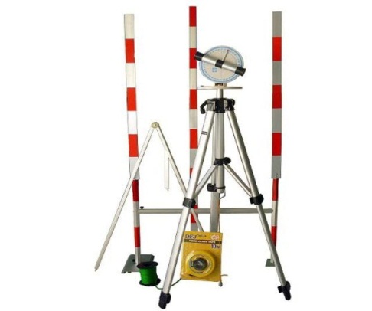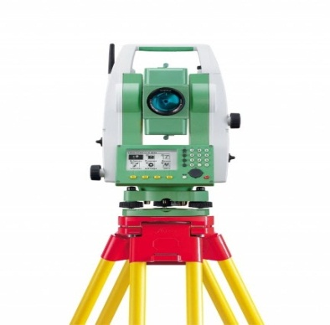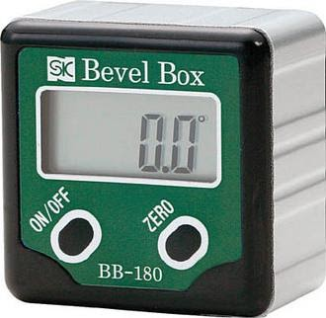

Giác kế Máy toàn đạc Đồng hồ điện tử

đo góc nghiêng

GV giới thiệu cho HS cách sử dụng của các dụng cụ đo góc (giác kế) trong thực tế gồm cấu tạo và cách sử dụng.

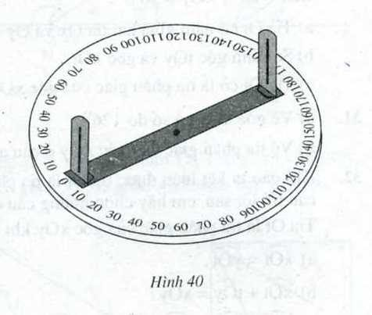

**Hoạt động 2: Sử dụng phần mềm GepGeobra Classic 5 để vẽ các hình hình học cơ bản**

Gv vừa giới thiệu vừa thực hành các phím trên các hộp chức năng để vẽ điểm, đường thẳng, tia, đoạn thẳng và đa giác

Thực hành 1: Vẽ điểm, đường thẳng, tia

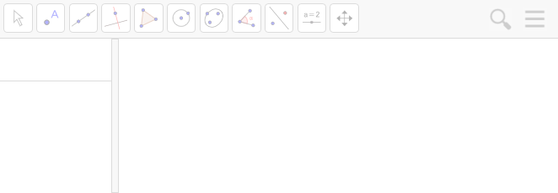

Dặn dò

Xem trước ôn tập chương 8

Tuần 12- tiết 15 BÀI TẬP CUỐI CHƯƠNG 8

1. **Ôn lại lí thuyết**
2. **Bài tập**

**CÂU HỎI TRẮC NGHIỆM**

**1.**(1) – C 2) - B  3) - H         (4) - G              (5) - A             (6) – E

**2.** (1) - D          (2) - G          (3) - E         (4) -C                  (5) - H          ( 6)-A

**3.** (1) - E          (2) - G          (3) - A      (4) - H             (5) - B            (6) – C

**4.**

a) Đường thẳng     b) nằm giữa            c) đường thẳng       d) một điểm chung

e) điểm chung g) Đường thẳng h) trung điểm i) Góc k) Góc tù

**BÀI TẬP TỰ LUẬN**

Bài 1

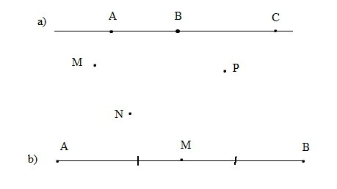

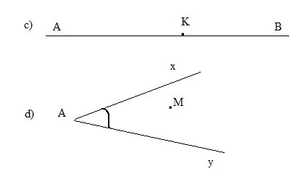

Dặn dò

* Làm bài tập 2,3 SGK trang 98.